МИНИСТЕРСТВО ЛЕСНОГО ХОЗЯЙСТВА И ОХРАНЫ ОБЪЕКТОВ ЖИВОТНОГО МИРА НИЖЕГОРОДСКОЙ ОБЛАСТИ
Государственное бюджетное профессиональное образовательное учреждение Нижегородской области
«КРАСНОБАКОВСКИЙ ЛЕСНОЙ КОЛЛЕДЖ»
(ГБПОУ НО «КБЛК»)

Практическая работа № 3

Тема: «ПОДГОТОВКА К ДЕМОНСТРАЦИОННОМУ ЭКЗАМЕНУ»»

Цель работы:

На основе анализа предметной области (свой вариант задания) выделить все необходимые сущности, атрибуты и связи.
Спроектировать логическую модель данных, удовлетворяющую третьей нормальной форме (3НФ).
Создать ER-диаграмму в MySQL Workbench, правильно указав первичные и внешние ключи.
Сгенерировать SQL-скрипт создания базы данных на основе диаграммы.
Экспортировать диаграмму в PDF для отчётной документации.

Выполнила: Чичерина
Диана Сергеевна,
Студент 24-ИС

2026г.
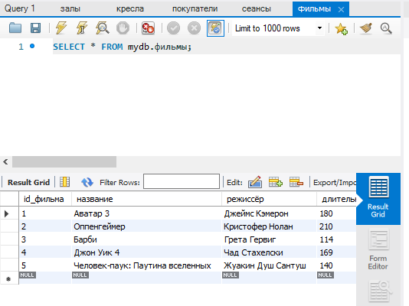
Фильмы

Сеансы
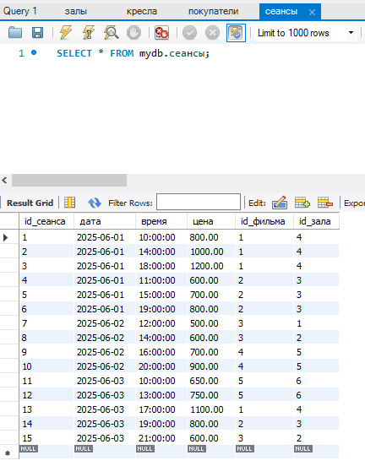

Кресла
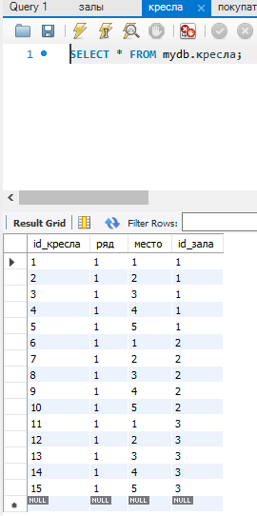

Залы
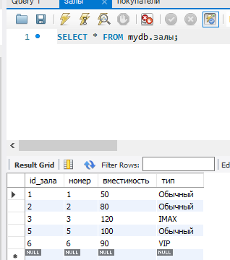

Покупатели

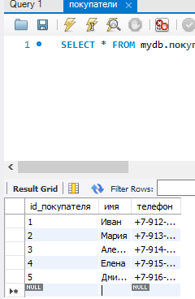

За первый день практики я:
- Установила все нужные программы — MySQL, VS Code, Python, Git.
- Настроила Git и GitHub — создала репозиторий, залила туда первые файлы.
- Создала базу данных «Кинотеатр» — сделала таблицы для фильмов, залов, кресел, сеансов, покупателей и билетов.
- Научилась исправлять ошибки — поняла, что PRIMARY KEY не может быть пустым (NOT NULL), как правильно писать запросы.

